University of California Berkeley Summer Session
加州大学伯克利分校-暑期学校理工类/文商类

项目概览
项目名称 |  | 加州大学伯克利分校-暑期学校理工类/文商类  University of California Berkeley Summer Session
项目内容  及  特色 |  | A. Why UCBSS?
项目内容  及  特色 |  | 【Let There Be Light】在UCB，有一种思维叫做面向权威：“老师不一定比我对”。在这种对学生尊重包容，对知识兼收并蓄的自由环境中，学生将学会使用严谨科学的批判思维来观察、审视眼前的世界。学生可以质疑一切，挑战一切，提出新观点，获得新发现。在UCB，一个被动接受知识的求学者将逐步进化成一个主动探索世界的变革者和创造者。
项目内容  及  特色 |  | B. What to get from UCBSS?
项目内容  及  特色 |  | UCBSS为参加项目的学生提供学术指导和社交活动两方面的有力支持。在学术指导方面，学生将近距离接触全美一流的教授和顶级学院课程。除此之外，UCB将会为学生组织丰富多彩的社交活动，内容包括：本地校友的社交网络、UCB Linkedin或Facebook网络群组、UCB学术领袖的独家网络平台等。课余时间，学生可以自行游览旧金山湾的著名景点，金门大桥，联合广场，恶魔岛，渔人码头等，领略旧金山湾别具风情的魅力和活力。  Core Curriculum:  - 一流教授：First Class Faculty  - 顶级课程：World Class Courses  - 精英协作：Work with Worldwide Cohorts  - 美式教育：Lecture, Tutorial, Teamwork, Presentation, Lab  - 挑战自我：Immerse Self in Pure English Environment  Berkeley Alumni Benefit:  - 本地社交：Local Alumni Networks  - 网络群组：UCB Linkedin or Facebook Groups  - 独家平台：UCB Online Subscription Content  Activities:  - 景点游览：Immersive California Trips
项目内容  及  特色 |  | C. How the program looks like?
项目内容  及  特色 |  | 课程根据项目参加者的学术背景或爱好，设计了相应的理工/文商学科的课程及文化体验。  融合传统的美国式授课形式Lecture和Workshop，同时加入更多的互动元素  Lecture一般由加州大学伯克利分校知名教授或讲师为学生讲解专业知识。在课堂上，老师会随机提问学生，学生亦可随时提出问题或陈述自己的见解。积极的教学互动会让学生更好的融入课堂氛围  Workshop一般会抛出一个争议性的话题，采取头脑风暴、小组讨论、团队PK、个人演讲、或者两方辩论的形式，让学生成为讲台的主角  学生将在这一过程中，不断的应用实践所学的知识，真正领会“听易忘，见能记，动开悟，悟生慧”的真谛。

项目说明
项目时间 |  | 2018年7月22日——2018年8月10日
报名截止日期 |  | 2018/05/30
申请要求 |  | 具有CET4级合格以上水平  有英文听说读写能力  部分报名项目的学生可能经遴选中心进行笔试和面试考核
核心课程 |  | 理工类：  Engineering and Entrepreneurship at Silicon Valley  Big Data and Cloud Computing  Artificial Intelligence  Energy Efficiency  Challenging Topics of Future Science and Engineering  Preparing for Graduate School  American Culture  Guest Lecture – 硅谷的创业家和UC Berkeley教授  文商类：  Entrepreneurship and Innovation  Intercultural Leadership  Global Finance and Accounting  American Culture  American Movies  Case Studies in Business  Preparing for Graduate School  Public Relations and Marketing Strategy  Guest Lecture – 硅谷的创业家和UC Berkeley教授
主办单位 |  | 加州大学伯克利分校  University of California Berkeley  环球翔飞教育集团  XIANGFEI Global Education Group
加州大学  伯克利分校  简介 |  | 加州大学伯克利分校（University of California，Berkeley，简称UCB）是美国最负盛名且是最顶尖的一所公立研究型大学，在世界范围内拥有崇高的学术声誉。在其所拥有的100多个子学科里，有众多世界级的学术大师。曾在伯克利工作和学习的诺贝尔奖得主不少于69位。在伯克利的教授中，有136位美国科学院院士和91位美国工程院院士。加州大学伯克利分校与斯坦福大学、麻省理工学院等一同被誉为美国工程科技界的学术领袖。此外，伯克利的研究生教育一直被认为是美国最为顶尖的水平。伯克利在过去的100多年来，为美国社会做出了杰出贡献，同时也为世界培养了很多国际人才，其影响遍及全球。
学校排名  及  优势专业 |  | 2015年USNEWS综合排名中，UC Berkeley排在第20位。该校的很多专业在美国名列前茅。  工程学院排名第1；计算机科学排名第1  化学院排名第1；生物科学排名第2  经济学专业排名第1；统计学专业排名第2  英语文学专业排名第1；心理学专业排名第1  社会学专业排名第1；政治学专业排名第1
著名校友 |  | 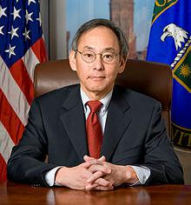  朱棣文  UCB博士,诺贝尔物理学奖得主  中科院外籍院士  曾任美国能源部部长 | 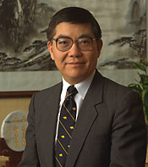  田长霖  UCB第八任校长  中科院外籍院士 | 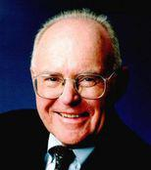  戈登 摩尔  UCB学士，CIT博士  英特尔（Intel）的创立者之一  “摩尔定律”的提出者

校园生活
校内资源 |  | 参加本项目的学生将会在伯克利中心区域生活学习，这也是旧金山海湾区域一个充满活力的地区。在这里，学生们可以和伯克利分校优秀的学生以及热情且致力于实现自己梦想的研究人员一起上课。课程将会被安排在伯克利主校区，以及主校区附近的Extension大楼。加州大学伯克利分校的公用设施是开放的，学生可以自由使用。
校内资源 |  | 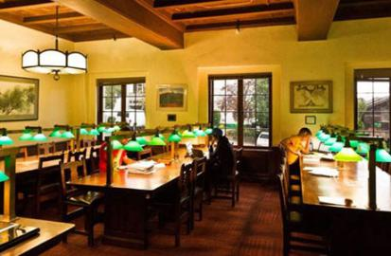  图书馆 |  | 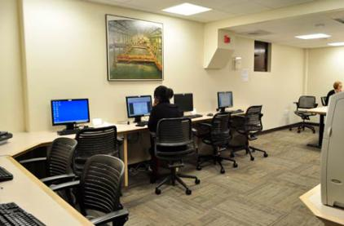  计算机中心
课外生活 |  | 课余时间，同学们将游览充满艺术、娱乐气息的伯克利市区。学生可在周末品尝当地农民种植的有机食品，在街边咖啡馆小憩，亦或去伯克利山徒步郊游。你可以随意徘徊于Telegraph大街的一家街边小店，或者在Greek剧院享受一场室外音乐会。随便哪一天，无论是在山丘之上还是在海湾之畔，你都可以领略伯克利别具风情的生活。
课外生活 |  | 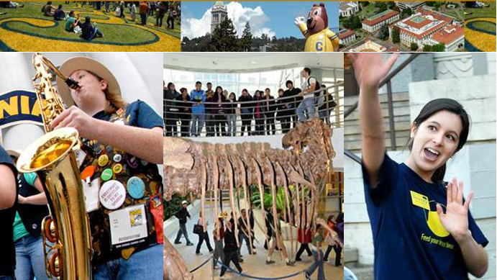 |  |  | 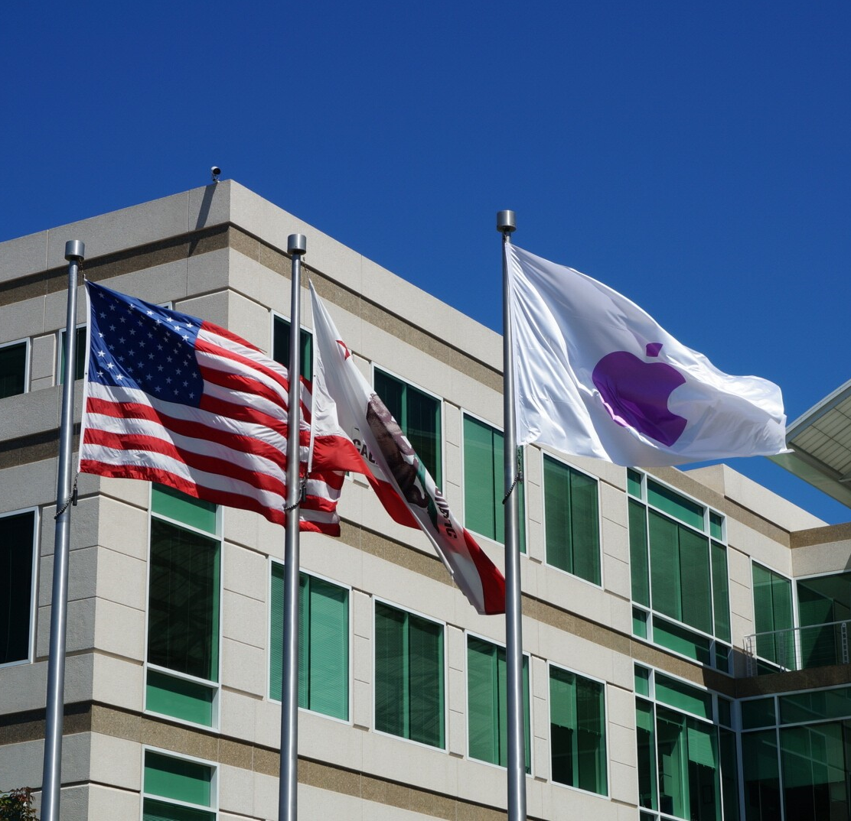
课外生活 |  |  | 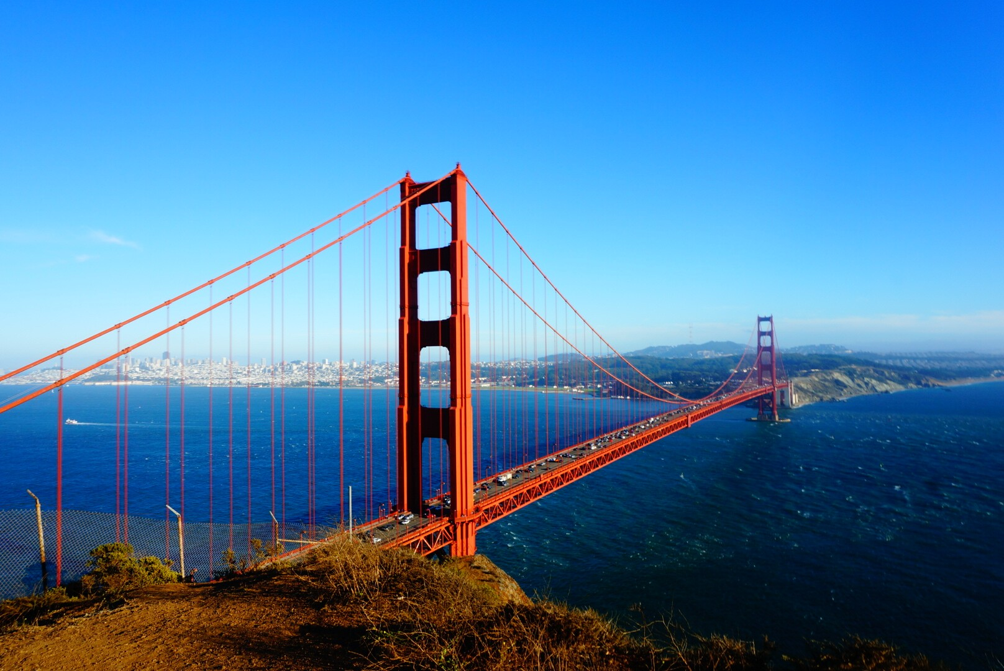

项目须知
项目行程
  日期 | Morning | Afternoon
  July 22（日） | Accommodation Check-in
  July 23（一） | Welcome and Orientation | Berkeley Lecture
  July 24（二） | Berkeley Lecture | Berkeley Lecture
  July 25（三） | Berkeley Lecture | Berkeley Activities
  July 26（四） | San Francisco Day Trip I
  July 27（五） | Berkeley Lecture | Berkeley Lecture
  July 28（六） | Stanford University, Silicon Valley
  July 29（日） | Napa Valley, Jelly Belly Factory
  July 30（一） | Berkeley Lecture | Berkeley Lecture
  July 31（二） | Berkeley Lecture | Closing Ceremony
  Aug 1（三） | San Francisco Day Trip II
  Aug 2（四） | Independent Studies
  Aug 3（五） | BBQ Party
  Aug 4（六） | Travel to Los Angeles | Hotel Check in
  Aug 5（日） | Santa Monica Beach, Hollywood, Observatory
  Aug 6（一） | UCLA/UCI Visit | Visit to San Diego
  Aug 7（二） | Visit to Commercial Center
  Aug 8（三） | Closing Party
  Aug 9（四） | Departure
  Aug 10（五） | Arrival in China
美国境内交通 |  | 交通费用由学生自理，学生可办理当地的交通卡以节省交通费。
通信及网络 |  | 学生需自费办理美国当地电话卡，主办方可提供咨询服务。
海外保险 |  | 由主办方统一为学生购买。
签证 |  | 该项目需要美国F-1签证，主办方可以协助学生办理签证。
国际机票 |  | 主办方可以协助学生预定机票。
申请条件 |  | 全日制在读学生，品行端正  身体健康，适应力强，能独立处理学习、生活事务  对美国文化感兴趣，想切身体验美国留学  能够且必须提供本人的真实资料，如有拒签记录等特殊情况需如实告知  家庭具有一定经济基础，能够提供所需费用及经济担保
项目费用 |  | 4880美元  项目费包含：学费，住宿费（含住宿申请费），项目申请费，汇款手续费，国际邮费，翔飞境外意外伤害保险费，接送机费，集体活动交通费。  项目费不包含：签证费、国际往返机票（原则上统一订票）、自费课外活动、餐费、自行出行交通费、行李超重费、个人购物消费、其他“包含费用”以外的费用
申请材料 |  | 在线项目报名表  护照照片页扫描件一份  个人身份证扫描件一份
报名流程 |  | 网上填写报名表http://suo.im/lHAce，并发送至主办方报名邮箱：shdq@xf-world.org；  主办方将确认报名信息并对报名学生进行筛选，筛选包括但不限于面试或笔试等形式；  缴纳项目费，并与主办方签订项目协议；  主办方将为学生申请项目，并在学生获得录取后协助学生准备签证材料，并指导学生面签；  学生机票确认后，缴纳机票款项；  行前指导；  出发。
咨询  及  联系方式 |  | 加州大学伯克利分校项目遴选中心  报名网址：http://suo.im/lHAce  报名邮箱：shdq@xf-world.org  官方网站：http://duanqi.xf-world.org/  咨询电话：021-55661085-833周老师  国内合作院校推荐名额请咨询各指定校外事处、各院系或其他学校指定部门

